2025年暑期草原海陆空16人6天5晚跟团游行程单
★精致奢华小团，豪横”1+1陆地头等舱沙发座椅出行★ 16人定制线路小包★
产品编号 | HB1753323473jA | 出发地 | 南京市 | 目的地 | 河北省-北戴河区-承德避暑山庄
行程天数 | 6 | 去程交通 | 高铁 | 返程交通 | 高铁
参考航班 | 无
产品亮点 | ★精致奢华小团，豪横”1+1陆地头等舱沙发座椅出行★ 16人定制线路小包★
产品介绍 | 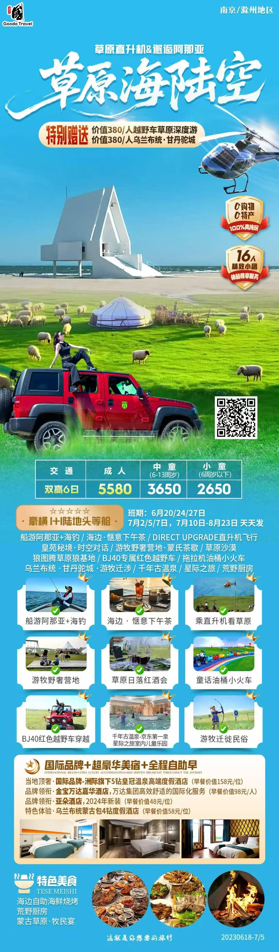
行程安排
D1
行程详情 | 集合日-秦皇岛-自由式打卡  我们为什么会旅行，因为总有一些地方让我们心动，心向往之，行必能至。今天我们带着美丽的心情出发，开启草原大海之旅！
用餐 | 早餐：X 午餐：X 晚餐：X
住宿 | 秦皇岛4钻亚朵酒店
D2
行程详情 | 山海关古城、船游阿那亚+海钓2小时 、海边 · 惬意下午茶  当日亮点：山海关古城·浪畔谧境·海边下午茶·船游阿那亚· 海钓----海鲜自助烧烤
用餐 | 早餐：√ 午餐：√ 晚餐：X
住宿 | 5钻万达嘉酒店
D3
行程详情 | 乌兰布统 · 游牧迁涉、直升机体验飞行 草原之夜星空篝火晚会  【当日亮点】乌兰布统甘丹驼城..游牧迁徙礼·（一面草原，一面沙漠）·骏马奔腾·草原狼基地
用餐 | 早餐：√ 午餐：X 晚餐：√
住宿 | 4钻公主湖度假酒店
D4
行程详情 | BJ40红色专属越野车穿越无人区、专享·游牧野奢营地 · 草原下午茶-草原日落·红酒会  【当日亮点】专属BJ40红色越野车·亲子嘻乐时光·野奢营地·蒙氏茶歇·悠闲的甩娃时光·草原油桶小火车
用餐 | 早餐：√ 午餐：√ 晚餐：X
住宿 | 5钻万达嘉华酒店
D5
行程详情 | 皇苑秘境·时空对话-避暑山庄 千年古温泉-京东第一泉 星际之旅室内儿童乐园  【当日亮点】皇苑秘境·时空对话·避暑山庄·千年古温泉-京东第一泉·星际之旅室内儿童乐园
用餐 | 早餐：√ 午餐：X 晚餐：X
住宿 | 5钻皇冠假日温泉酒店
D6
行程详情 | 返程  【当日亮点】返程
用餐 | 早餐：√ 午餐：X 晚餐：X
住宿 | 无
费用说明
费用包含 | 1、交通：航空1+1沙发座椅（接站根据人数不指定车型）；
费用不包含 | 1.不可抗力
其他说明
预订须知 | 1、着装：海滨和坝上地区气温在15-30℃左右，紫外线较强，请携带防晒物品和舒适的衣物和鞋子；
温馨提示 | 1、着装：海滨和坝上地区气温在15-30℃左右，紫外线较强，请携带防晒物品和舒适的衣物和鞋子；

